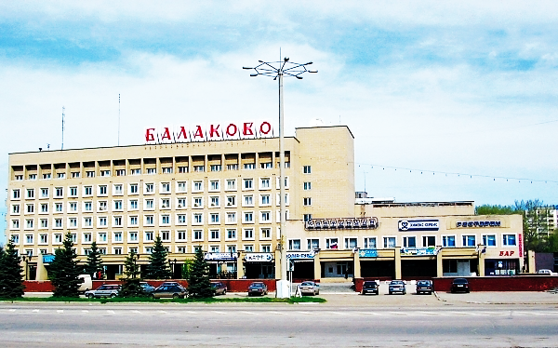

Сценарий развлечения «С Днем рождения, любимый город!» для старшего возраста

МБДОУ детский сад №18 «Малыш»
Музыкальный руководитель:
Пономарева Ольга Николаевна
Физкультурный руководитель:
Князева Елена Алексеевна
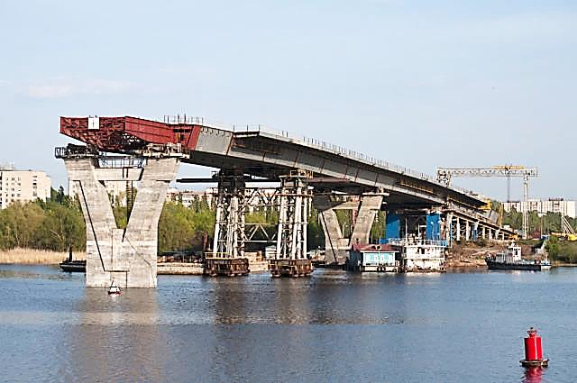
1 сентября 2014
г. Балаково

Цель: создать хорошее настроение, эмоциональный заряд от участия в развлекательном действии.

Задачи:
- способствовать воспитанию любви к своей малой родине – Балаково;
- развивать двигательную активность;
- формировать привычку к здоровому образу жизни.

Оборудование:
- мячи,
- канаты,
- кубики,
- ракетки,
- мешки,
- флажки,
- флаг,
- музыкальный центр,
- микрофоны,
- аккордеон.

Мероприятие проходит на улице на спортивном участке.
ТАНЕЦ «Я живу в России»

I ВЕД: Вот уж, сколько лет назад,
Надо было так случиться,
Заложили люди град,
Стали жить в нём и трудиться.
II ВЕД: Время шло, менялись люди,
Город рос и процветал,
С ним связались наши судьбы,
Он таким красавцем стал.

I ВЕД: Сердцу каждого так дорог
Свой родной, любимый город,
Где живешь и где родился,
И где в жизни пригодился!

II ВЕД: День рождения сегодня
Отмечает наш с вами город.
Процветания ему пожелаем,
От души все его поздравляем!
ДЕТИ: ПОЗДРАВЛЯЕМ! ПОЗДРАВЛЯЕМ! ПОЗДРАВЛЯЕМ!

ТАНЕЦ «Моя Россия»

РЕБ: Я люблю свою Родину малую,
От ветров и от зноя усталую,
Все же милую, светлую, добрую,
Со своею природою скромною.

РЕБ: В Балаково нельзя не влюбиться
Он с Венецией в песнях сравним
И по праву им можно гордиться
Замечательным и молодым.

РЕБ: Город построен по графику точно,
Балаковцы построили ГЭС.
И новую стройку досрочно,
Досрочно ввели АЭС.

РЕБ: Электрические сети
Расплелись по всей стране,
Балаковский энергетик
И в почете, и в цене.
РЕБ: Город наш украшает Волга
Каналы в свете лучей,
Наш город живет очень долго
С годами становится лучше, родней.

I ВЕД: Любимый город! Тебе мы песни
Поем, ценя, хваля, любя!
Нас не было б на свете, если
На свете не было б тебя!

ПЕСНЯ о Балаково Ал. Наумова-11гр.

II ВЕД: Мы отмечаем праздник городской.
Для нас всегда он был и будет дорог.
И запускаем в небо наш салют.
Так с Днем Рождения тебя, наш город!

ДЕТИ: УРА!!!.. (вызвать детей с шарами)

I ВЕД: С днем рождения, наш город!
Он — источник новых сил,
Детворой веселой молод
И девчонками он мил.

I ВЕД: Будем День города все отмечать?
ДЕТИ: Да!

I ВЕД: Тогда давайте начинать!
II ВЕД: Вначале предлагаю ловко
Провести всем тренировку.
РАЗМИНКА: (дети садятся)
I ВЕД: Здоровье, сила, ловкость -
Вот спорта пламенный завет.
Покажем нашу дружбу, смелость
Веселым стартам шлем привет!
СОРЕВНОВАНИЯ:

- Эстафета с ракетой
- Парная эстафета с мячом (держа мяч животами)

Диана: Малой Родины раздолье –
Парки, улицы, поля,
Водоемы, переулки…
Здесь во всем душа моя!
ПЕСНЯ «Я тебя люблю» - Диана 14гр.

СОРЕВНОВАНИЯ:

3. Перетягивание каната
4. Эстафета с мешками
5. Эстафета с 2-мя мячами

I ВЕД: Любим свой город, шлём ему привет,
Желаем процветания ему на много лет.
Желаем городу расти и развиваться,
А вам, ребята, жить и наслаждаться.
ПЕСНЯ о Балаково – все
II ВЕД: Вот как дружно мы все спелись!
Дети, вы не засиделись?
Не пора ли всем нам встать,
Да и дружно станцевать?!
ОБЩИЙ ТАНЕЦ
II ВЕД: А цех кондитерский имеет Балаковский комбинат,
Выпускает он зефир, пастилу и мармелад,
И печенье и конфеты… и уже, который год
Дошкольный радует народ.

I ВЕД: Но сегодня угощенье - сок «Агуша» говорят.
Правда это или нет?
Все хотим мы знать ответ.

II ВЕД: Правду, правду говорят
Сегодня сок для всех ребят!
УГОЩЕНИЕ

